0801
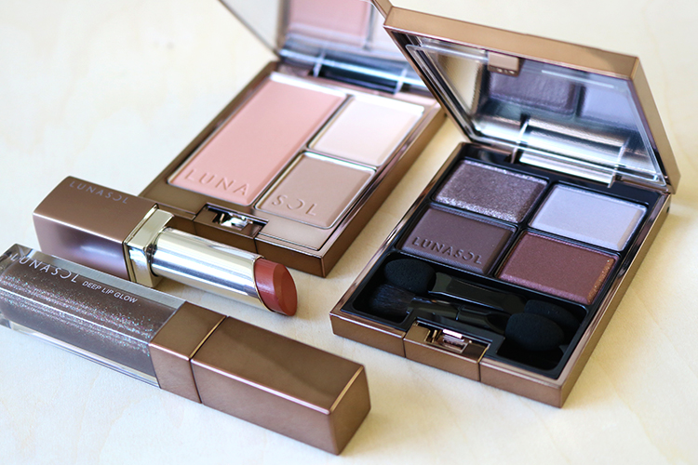

レクトに初登場！ただいま予約受付中♪ルナソルの新作がクリック&コ

2018.08.01
オンラインショッピング 化粧品バイヤー
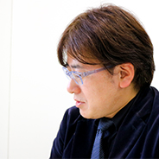
池田

WEBで予約して大丸・松坂屋の店頭で商品が受け取れる「クリック&コレクト」。人気アイテムを事前に予約して入手でき、受け取る時に送料や手数料もかからない便利なサービスなんですよ。
その「クリック&コレクト」に、今回〈ルナソル〉が初登場！秋の新作を事前予約すると先着でもらえるポーチも要チェックですよ！

〈ルナソル〉秋のコレクションが登場♪

〈ルナソル〉左上から時計回りに、モデリングフェースコンパクト(01)税込5,400円、ニュアンスシェイドアイズ(01)税込5,400円、ディープリップグロウ(EX01)税込2,700円(＊1)、エアリーグロウリップス(07)税込3,240円、※すべて8.17発売(＊1のみ数量限定)

8.17(金)に発売される〈ルナソル〉の新作は、“憬浄化(あこがれじょうか)”がテーマ。映画のワンシーンのような美しい街並みや石畳のある情景をイメージした秋コレクションです。
「クリック&コレクト」では、その中から人気のアイカラーパレット、フェイスカラーパレット、口紅、リップグロスのおすすめカラーを事前予約できます。

「クリック&コレクト」の事前予約でオリジナル柄のポーチがもらえます！
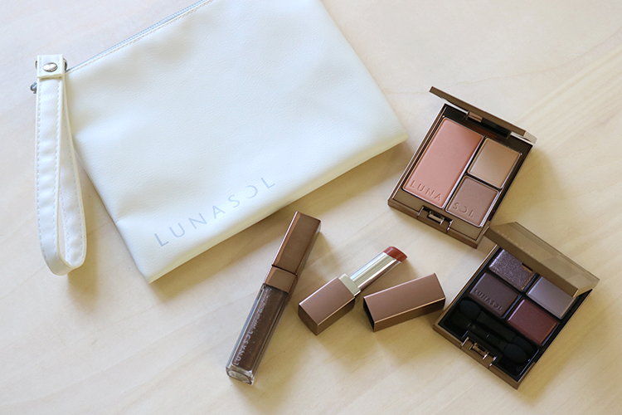

●クリック＆コレクト予約 受付中〜8.9、店頭受け取り日8.17〜
URL

さらに対象商品を予約すると、先着でもらえるオリジナル柄ポーチにも注目を！〈ルナソル〉らしいデザインが大人可愛いとDEPACOスタッフにも好評です♪
※ポーチは数量限定です。なくなり次第終了となります。

[クリック&コレクト 予約対象アイテム]
●ニュアンスシェイドアイズ(01、02)各税込5,400円
●モデリングフェースコンパクト(01)税込5,400円
●エアリーグロウリップス(07)税込3,240円
●ディープリップグロウ(EX01)税込2,700円

オンラインショッピングでも予約受付中。
近くに大丸・松坂屋の店舗がなかったり、忙しくて店頭に受け取りに行くのが難しい方は、「大丸松坂屋オンラインショッピング」でも先行予約を受付つけています。こちらは発売日前日の8.16（木）まで予約ができますよ。

●大丸松坂屋オンラインショッピング先行予約 受付中〜8.16
URL

DEPACOでは、今後もみなさんに先行予約情報をいち早くお知らせしていきます。ご期待ください！

